**Jak si sbalit na dovolenou – metodický list a řešení**

Cílovou skupinou jsou žáci SŠ s jazykovou úrovní B1, kteří budou prostřednictvím tohoto pracovního listu seznámeni s praktickým balením na dovolenou. Během práce na pracovním listu si studenti rozšíří slovní zásobu v souvislosti s tímto tématem a procvičí si trpný rod v němčině.

Tento pracovní list je navržen tak, aby byl použitý ve spojení s videem o tom, jak si sbalit na dovolenou, protože některá cvičení na něj přímo odkazují. Jednotlivé úkoly na sebe nemusí nutně navazovat a umožňují formulaci individuálních odpovědí.

[Jak si sbalit na dovolenou](https://edu.ceskatelevize.cz/video/15642-wifina-jak-si-sbalit-na-dovolenou)

______________________________________________________

1. Was packst du ein, wenn du für eine Woche in den Urlaub ans Meer fährst?

Co si zabalíš, kdybys jel na týdenní dovolenou k moři?

Wenn ich für eine Woche ans Meer fahren würde, würde ich folgende Dinge einpacken: Badeanzug, Handtücher, Sonnencreme, Hut, Sonnenbrille, leichte Kleidung wie T-Shirts und Shorts, Sandalen, ein paar Kleider, mindestens zwei Handtaschen, Bücher oder Zeitschriften zum Lesen, Fotoapparat, Toilettenartikel und eventuell Schnorchelausrüstung.

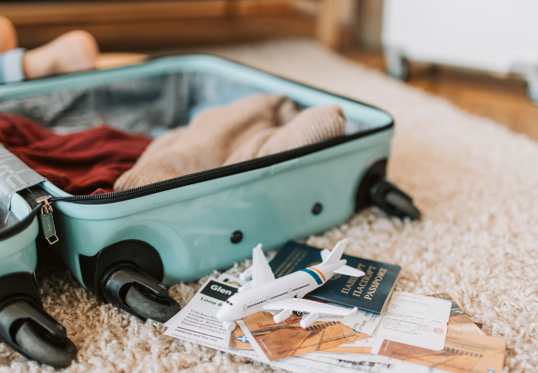

1. Schau dir das Video an und beantworte die Fragen!

Podívej se na video a odpověz na otázky!

* **Was sollte man vor dem Packen machen?**

Co by měl člověk před samotným balením udělat?

Wir müssen eine Liste der Dinge schreiben, die wir brauchen werden.

* **Was ist eigentlich Handgepäck?**

Co je to příruční zavazadlo?

1. Gepäck im Laderaum des Flugzeugs
2. Gepäck an Bord des Flugzeugs

* **Was sind die Dinge, auf die wir auf Reisen nicht fehlen sollten?**

Jaké věci by nám na cestách neměly chybět?

Telefon, Dokumente, Geld, Medikamente, Zahnbürste, Unterwäsche

* **Wie müssen Flüssigkeiten im Flugzeug gelagert werden, damit sie sichtbar sind und den Sicherheitsvorschriften entsprechen?**

Jak musí být uloženy tekutiny při letu letadlem, aby byly viditelné a splňovaly bezpečnostní předpisy?

In einem durchsichtigen Beutel

* **Worauf sollte ich bei der Auswahl meines Gepäcks achten?**

Na co při výběru zavazadla dávat pozor?

Angemessenes Gewicht des Gepäcks selbst, so dass wir es gut tragen können.

1. Ergänze die fehlenden Vokabeln in der Tabelle.

Doplň chybějící slovíčka v tabulce.

|  |  |
| --- | --- |
| TSCHECHISCH  ČESKY | DEUTSCH  NĚMECKY |
| dámské plavky | der Badeanzug |
| pánské plavky | die Badehose |
| mapa | **die Landkarte** |
| ručník | das Handtuch |
| sluneční brýle | die Sonnenbrille |
| kufr | der Koffer |
| cestovní průvodce | der Reiseführer |
| batoh | der Rucksack |
| láhev na vodu | die Wasserflasche |
| cestovní pas | der Reisepass |
| kartáček na zuby | die Zahnbürste |
| spodní prádlo | die Unterwäsche |
| sprchový gel | das Duschgel |

1. **Wandle die Sätze ins Passiv um.**

Přeměň věty do trpného rodu.

1. Wir packen die Koffer für den Sommerurlaub.
2. Ich habe gestern das Hotel gebucht.
3. Der Reiseführer erklärt die Sehenswürdigkeiten.
4. Sie bereiten das Frühstück vor.
5. Wir haben Fotos von der Landschaft gemacht.
6. Die Koffer für den Sommerurlaub werden gepackt.
7. Das Hotel wurde gestern gebucht.
8. Die Sehenswürdigkeiten werden vom Reiseführer erklärt.
9. Das Frühstück wird vorbereitet.
10. Fotos von der Landschaft wurden gemacht.
11. **Bilde anhand der Bilder eigene Sätze in dem Passiv.**

Na základě obrázků vymysli vlastní věty v trpném rodě.

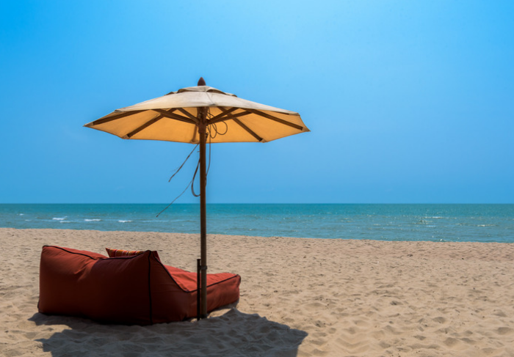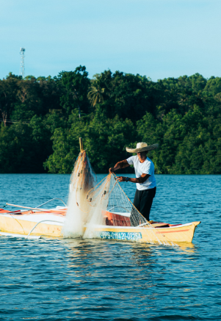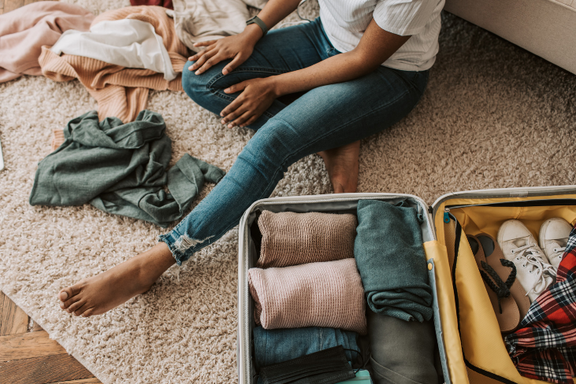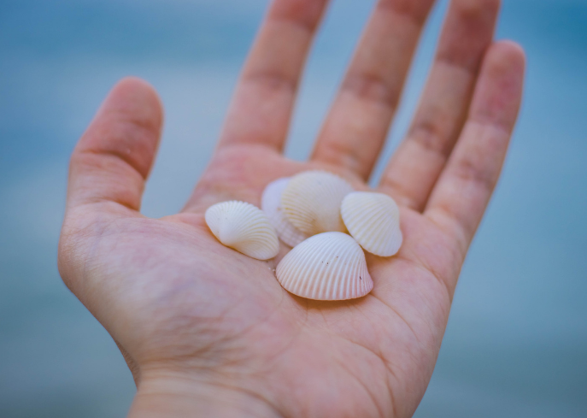**1) 2) 3) 4)**

**1) Die Sonnenliegen werden von den Urlaubern gemietet.**

**2) Die Fische werden im Meer vom Angler gefangen.**

**3) Die Kleidung im Koffer wird gepackt.**

**4) Die Muscheln werden am Strand gesammelt.**

Co jsem se touto aktivitou naučil(a):

………………………………………………………………………………………………………………………………………………………………………………………………………………………………………………………………………………………………………………………………………………………………………

Autor: Barbora Martinčíková

Toto dílo je licencováno pod licencí Creative Commons [CC BY-NC 4.0]. Licenční podmínky navštivte na adrese [https://creativecommons.org/choose/?lang=cs].